МИНИСТЕРСТВО ОБРАЗОВАНИЯ И НАУКИ РЕСПУБЛИКИ БЕЛАРУСЬ

БЕЛОРУССКИЙ НАЦИОНАЛЬНЫЙ ТЕХНИЧЕСКИЙ УНИВЕРСИТЕТ

## Факультет информационных технологий и робототехники

Кафедра программного обеспечения информационных систем и технологий

**Отчет по лабораторной работе № 13**

по дисциплине: ”Разработка простейшего приложения в визуальной среде WPF”

на тему: ***”*** **Разработка приложения, представленного в виде многостраничного документа*”***

Вариант 14

Выполнил**:** студент группы 107012019 Кузьмич И.В.

Принял**:** Гурский Н.Н.

Минск 2020

***Цель лабораторной работы:*** Изучить компоненты TPageControl, TTabSheet.

## Постановка задачи: Разработать приложение в виде многостраничного документа.

***Задание:***

Разработать программу ввода данных, выбора метода расчета, расчета и представления результатов в табличной и графической формах на примере лабораторной работы №8, реализуя отдельные вычислительные шаги на различных закладках многостраничного документа.

***Код программы:***

Файл Program.cs

﻿using System;

using System.Windows.Forms;

using Task1;

namespace Laba13

{

static class Program

{

/// <summary>

/// Главная точка входа для приложения.

/// </summary>

[STAThread]

static void Main()

{

Application.EnableVisualStyles();

Application.SetCompatibleTextRenderingDefault(false);

Application.Run(new Form1());

}

}

}

Файл Form1.Designer.cs

﻿using System.Windows.Forms;

namespace Task1

{

partial class Form1

{

/// <summary>

/// Обязательная переменная конструктора.

/// </summary>

private System.ComponentModel.IContainer components = null;

/// <summary>

/// Освободить все используемые ресурсы.

/// </summary>

/// <param name="disposing">истинно, если управляемый ресурс должен быть удален; иначе ложно.</param>

protected override void Dispose(bool disposing)

{

if (disposing && (components != null))

{

components.Dispose();

}

base.Dispose(disposing);

}

#region Код, автоматически созданный конструктором форм Windows

/// <summary>

/// Требуемый метод для поддержки конструктора — не изменяйте

/// содержимое этого метода с помощью редактора кода.

/// </summary>

private void InitializeComponent()

{

System.Windows.Forms.DataVisualization.Charting.ChartArea chartArea3 = new System.Windows.Forms.DataVisualization.Charting.ChartArea();

System.Windows.Forms.DataVisualization.Charting.Legend legend3 = new System.Windows.Forms.DataVisualization.Charting.Legend();

System.Windows.Forms.DataVisualization.Charting.Series series5 = new System.Windows.Forms.DataVisualization.Charting.Series();

System.Windows.Forms.DataVisualization.Charting.Series series6 = new System.Windows.Forms.DataVisualization.Charting.Series();

this.textBox1 = new System.Windows.Forms.TextBox();

this.label1 = new System.Windows.Forms.Label();

this.label2 = new System.Windows.Forms.Label();

this.textBox2 = new System.Windows.Forms.TextBox();

this.chart1 = new System.Windows.Forms.DataVisualization.Charting.Chart();

this.textBox3 = new System.Windows.Forms.TextBox();

this.label6 = new System.Windows.Forms.Label();

this.textBox4 = new System.Windows.Forms.TextBox();

this.textBox5 = new System.Windows.Forms.TextBox();

this.label3 = new System.Windows.Forms.Label();

this.label4 = new System.Windows.Forms.Label();

this.tabControl1 = new System.Windows.Forms.TabControl();

this.tabPage1 = new System.Windows.Forms.TabPage();

this.tabPage2 = new System.Windows.Forms.TabPage();

this.dataGridView1 = new System.Windows.Forms.DataGridView();

this.tabPage3 = new System.Windows.Forms.TabPage();

this.Column1 = new System.Windows.Forms.DataGridViewTextBoxColumn();

this.Column2 = new System.Windows.Forms.DataGridViewTextBoxColumn();

((System.ComponentModel.ISupportInitialize)(this.chart1)).BeginInit();

this.tabControl1.SuspendLayout();

this.tabPage1.SuspendLayout();

this.tabPage2.SuspendLayout();

((System.ComponentModel.ISupportInitialize)(this.dataGridView1)).BeginInit();

this.tabPage3.SuspendLayout();

this.SuspendLayout();

//

// textBox1

//

this.textBox1.Location = new System.Drawing.Point(310, 93);

this.textBox1.Name = "textBox1";

this.textBox1.Size = new System.Drawing.Size(112, 20);

this.textBox1.TabIndex = 2;

this.textBox1.Text = "-3";

//

// label1

//

this.label1.AutoSize = true;

this.label1.Location = new System.Drawing.Point(264, 96);

this.label1.Name = "label1";

this.label1.Size = new System.Drawing.Size(30, 13);

this.label1.TabIndex = 3;

this.label1.Text = "Xmin";

//

// label2

//

this.label2.AutoSize = true;

this.label2.Location = new System.Drawing.Point(261, 122);

this.label2.Name = "label2";

this.label2.Size = new System.Drawing.Size(33, 13);

this.label2.TabIndex = 5;

this.label2.Text = "Xmax";

//

// textBox2

//

this.textBox2.Location = new System.Drawing.Point(310, 119);

this.textBox2.Name = "textBox2";

this.textBox2.Size = new System.Drawing.Size(112, 20);

this.textBox2.TabIndex = 4;

this.textBox2.Text = "3";

//

// chart1

//

chartArea3.AxisX.Title = "X";

chartArea3.AxisY.Title = "Y";

chartArea3.Name = "ChartArea1";

this.chart1.ChartAreas.Add(chartArea3);

legend3.Name = "Legend1";

this.chart1.Legends.Add(legend3);

this.chart1.Location = new System.Drawing.Point(6, 6);

this.chart1.Name = "chart1";

series5.ChartArea = "ChartArea1";

series5.ChartType = System.Windows.Forms.DataVisualization.Charting.SeriesChartType.Spline;

series5.Legend = "Legend1";

series5.Name = "Series1";

series5.YValuesPerPoint = 2;

series6.ChartArea = "ChartArea1";

series6.Legend = "Legend1";

series6.Name = "Series2";

this.chart1.Series.Add(series5);

this.chart1.Series.Add(series6);

this.chart1.Size = new System.Drawing.Size(684, 350);

this.chart1.TabIndex = 15;

this.chart1.Text = "chart1";

//

// textBox3

//

this.textBox3.Location = new System.Drawing.Point(310, 198);

this.textBox3.Name = "textBox3";

this.textBox3.Size = new System.Drawing.Size(112, 20);

this.textBox3.TabIndex = 10;

this.textBox3.Text = "100";

//

// label6

//

this.label6.AutoSize = true;

this.label6.Location = new System.Drawing.Point(207, 201);

this.label6.Name = "label6";

this.label6.Size = new System.Drawing.Size(97, 13);

this.label6.TabIndex = 11;

this.label6.Text = "Количество точек";

//

// textBox4

//

this.textBox4.Location = new System.Drawing.Point(310, 172);

this.textBox4.Name = "textBox4";

this.textBox4.Size = new System.Drawing.Size(112, 20);

this.textBox4.TabIndex = 17;

this.textBox4.Text = "3";

//

// textBox5

//

this.textBox5.Location = new System.Drawing.Point(310, 146);

this.textBox5.Name = "textBox5";

this.textBox5.Size = new System.Drawing.Size(112, 20);

this.textBox5.TabIndex = 16;

this.textBox5.Text = "1";

//

// label3

//

this.label3.AutoSize = true;

this.label3.Location = new System.Drawing.Point(270, 175);

this.label3.Name = "label3";

this.label3.Size = new System.Drawing.Size(14, 13);

this.label3.TabIndex = 19;

this.label3.Text = "Z";

//

// label4

//

this.label4.AutoSize = true;

this.label4.Location = new System.Drawing.Point(270, 149);

this.label4.Name = "label4";

this.label4.Size = new System.Drawing.Size(14, 13);

this.label4.TabIndex = 18;

this.label4.Text = "Y";

//

// tabControl1

//

this.tabControl1.Controls.Add(this.tabPage1);

this.tabControl1.Controls.Add(this.tabPage2);

this.tabControl1.Controls.Add(this.tabPage3);

this.tabControl1.Location = new System.Drawing.Point(12, 12);

this.tabControl1.Name = "tabControl1";

this.tabControl1.SelectedIndex = 0;

this.tabControl1.Size = new System.Drawing.Size(704, 388);

this.tabControl1.TabIndex = 20;

this.tabControl1.SelectedIndexChanged += new System.EventHandler(this.TabControl_Click);

//

// tabPage1

//

this.tabPage1.Controls.Add(this.textBox2);

this.tabPage1.Controls.Add(this.label3);

this.tabPage1.Controls.Add(this.textBox1);

this.tabPage1.Controls.Add(this.label4);

this.tabPage1.Controls.Add(this.label1);

this.tabPage1.Controls.Add(this.textBox4);

this.tabPage1.Controls.Add(this.label2);

this.tabPage1.Controls.Add(this.textBox5);

this.tabPage1.Controls.Add(this.textBox3);

this.tabPage1.Controls.Add(this.label6);

this.tabPage1.Location = new System.Drawing.Point(4, 22);

this.tabPage1.Name = "tabPage1";

this.tabPage1.Padding = new System.Windows.Forms.Padding(3);

this.tabPage1.Size = new System.Drawing.Size(696, 362);

this.tabPage1.TabIndex = 0;

this.tabPage1.Text = "Входные данные";

this.tabPage1.UseVisualStyleBackColor = true;

//

// tabPage2

//

this.tabPage2.Controls.Add(this.dataGridView1);

this.tabPage2.Location = new System.Drawing.Point(4, 22);

this.tabPage2.Name = "tabPage2";

this.tabPage2.Padding = new System.Windows.Forms.Padding(3);

this.tabPage2.Size = new System.Drawing.Size(696, 362);

this.tabPage2.TabIndex = 1;

this.tabPage2.Text = "Таблица значений";

this.tabPage2.UseVisualStyleBackColor = true;

//

// dataGridView1

//

this.dataGridView1.ColumnHeadersHeightSizeMode = System.Windows.Forms.DataGridViewColumnHeadersHeightSizeMode.AutoSize;

this.dataGridView1.Columns.AddRange(new System.Windows.Forms.DataGridViewColumn[] {

this.Column1,

this.Column2});

this.dataGridView1.Location = new System.Drawing.Point(6, 6);

this.dataGridView1.Name = "dataGridView1";

this.dataGridView1.Size = new System.Drawing.Size(684, 350);

this.dataGridView1.TabIndex = 0;

//

// tabPage3

//

this.tabPage3.Controls.Add(this.chart1);

this.tabPage3.Location = new System.Drawing.Point(4, 22);

this.tabPage3.Name = "tabPage3";

this.tabPage3.Padding = new System.Windows.Forms.Padding(3);

this.tabPage3.Size = new System.Drawing.Size(696, 362);

this.tabPage3.TabIndex = 2;

this.tabPage3.Text = "График";

this.tabPage3.UseVisualStyleBackColor = true;

//

// Column1

//

this.Column1.HeaderText = "y(x)1";

this.Column1.Name = "Column1";

this.Column1.Width = 300;

//

// Column2

//

this.Column2.HeaderText = "y(x, y, z)2";

this.Column2.Name = "Column2";

this.Column2.Width = 300;

//

// Form1

//

this.AutoScaleDimensions = new System.Drawing.SizeF(6F, 13F);

this.AutoScaleMode = System.Windows.Forms.AutoScaleMode.Font;

this.ClientSize = new System.Drawing.Size(728, 412);

this.Controls.Add(this.tabControl1);

this.Name = "Form1";

this.Text = "Лабораторная работа №8";

this.Load += new System.EventHandler(this.Form1_Load);

((System.ComponentModel.ISupportInitialize)(this.chart1)).EndInit();

this.tabControl1.ResumeLayout(false);

this.tabPage1.ResumeLayout(false);

this.tabPage1.PerformLayout();

this.tabPage2.ResumeLayout(false);

((System.ComponentModel.ISupportInitialize)(this.dataGridView1)).EndInit();

this.tabPage3.ResumeLayout(false);

this.ResumeLayout(false);

}

#endregion

private System.Windows.Forms.TextBox textBox1;

private System.Windows.Forms.Label label1;

private System.Windows.Forms.Label label2;

private System.Windows.Forms.TextBox textBox2;

private System.Windows.Forms.DataVisualization.Charting.Chart chart1;

private System.Windows.Forms.TextBox textBox3;

private System.Windows.Forms.Label label6;

private System.Windows.Forms.TextBox textBox4;

private System.Windows.Forms.TextBox textBox5;

private System.Windows.Forms.Label label3;

private System.Windows.Forms.Label label4;

private TabControl tabControl1;

private TabPage tabPage1;

private TabPage tabPage2;

private TabPage tabPage3;

private DataGridView dataGridView1;

private DataGridViewTextBoxColumn Column1;

private DataGridViewTextBoxColumn Column2;

}

}

Файл Form1.cs

﻿using System;

using System.Windows.Forms;

using static System.Math;

namespace Task1

{

public partial class Form1 : Form

{

public Form1()

{

InitializeComponent();

}

private void Form1_Load(object sender, EventArgs e)

{

this.MinimumSize = this.Size;

}

private static double Func(double x, double y, double z)

{

return Pow(8 + Pow(Abs(x - y), 2) + 1, 1 / 3) / (Pow(x, 2) + Pow(y, 2) + 2) - (Exp(Abs(x - y)) * Pow(Pow(Tan(z), 2) + 1, x));

}

private static double Func(double x)

{

return Sin(x) * 4;

}

private void TabControl_Click(object sender, EventArgs e)

{

double xMin = Convert.ToDouble(textBox1.Text);

double xMax = Convert.ToDouble(textBox2.Text);

int N = Convert.ToInt32(textBox3.Text);

double z = Convert.ToDouble(textBox4.Text);

double y = Convert.ToDouble(textBox5.Text);

double step = (xMax - xMin) / N;

if (tabControl1.SelectedIndex == 1)

{

dataGridView1.Rows.Clear();

for (double x = xMin; x <= xMax; x += step)

{

dataGridView1.Rows.Add(x, Func(x), Func(x, y, z));

}

}

else if (tabControl1.SelectedIndex == 2)

{

chart1.Series[0].Points.Clear();

chart1.Series[1].Points.Clear();

for (double x = xMin; x <= xMax; x += step)

{

chart1.Series[0].Points.AddXY(x, Func(x, y, z));

chart1.Series[1].Points.AddXY(x, Func(x));

}

}

}

}

}

***Скриншоты результатов:***

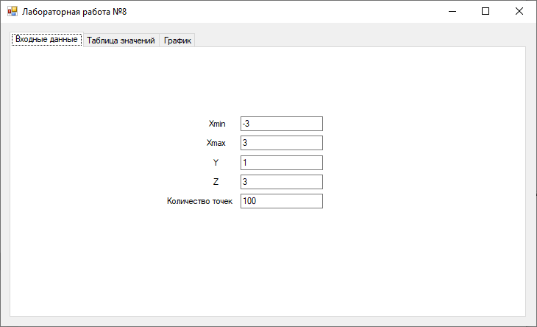

**Рисунок 1. Результат работы программы**

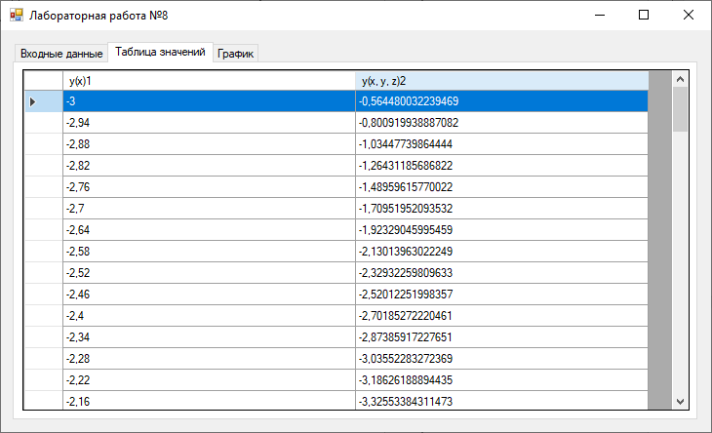

**Рисунок 2. Результат работы программы**

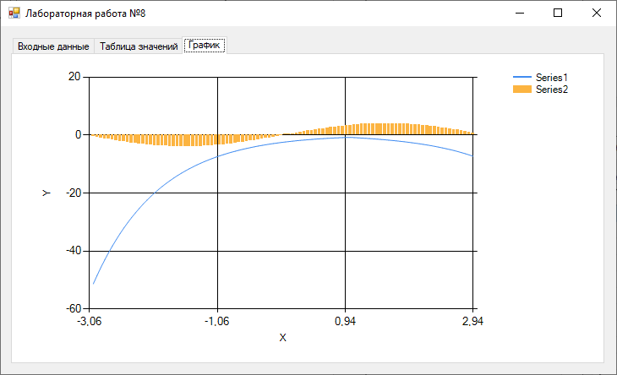

**Рисунок 3. Результат работы программы**